
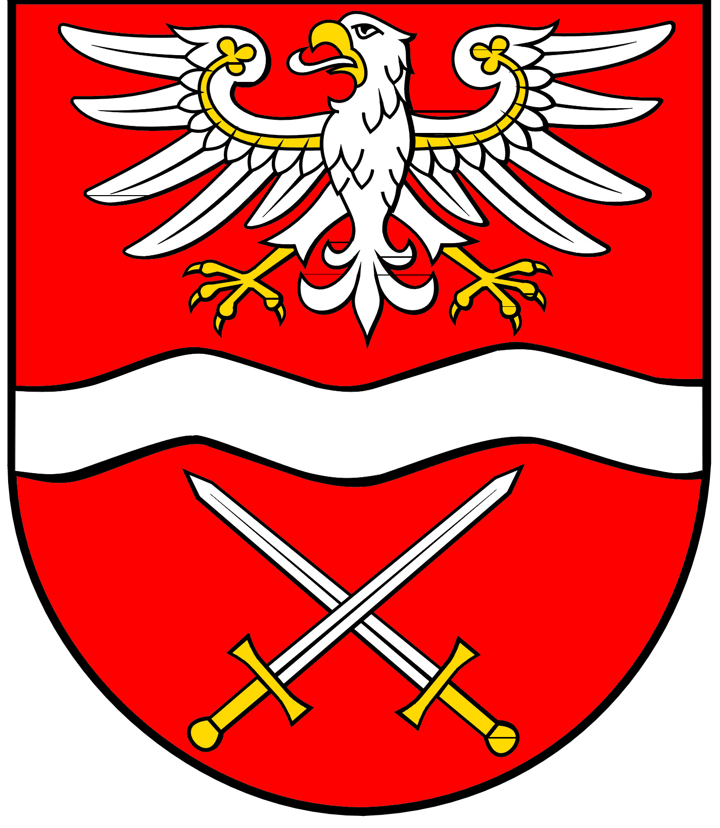
POWIATOWY

SZKOLNY ZWIĄZEK SPORTOWY

W SOCHACZEWIE

ul. marsz. Józefa Piłsudskiego 65, 96-500 Sochaczew, tel.: 46 864 18 30, faks: 46 864 18 71

Komunikat Końcowy
Powiatowych Igrzysk Młodzieży Szkolnej w Sztafetowych Biegach Przełajowych
Kamion, 1 października 2024 r.

Szkoły podstawowe „dzieci” dziewczęta 6x800 m
- Szkoła Podstawowa Teresin – awans międzypowiat 8 pkt
- Szkoła Podstawowa nr 7 Sochaczew – awans międzypowiat 6 pkt
- Szkoła Podstawowa Młodzieszyn 5 pkt
- Szkoła Podstawowa Kozłów Biskupi 4 pkt
- Szkoła Podstawowa Rybno 3 pkt
- Szkoła Podstawowa Brochów 3 pkt
- Szkoła Podstawowa Janów 1 pkt
- Szkoła Podstawowa Iłów 1 pkt

Szkoły podstawowe „dzieci” chłopcy 6x800 m
- Szkoła Podstawowa Teresin – awans międzypowiat 8 pkt
- Szkoła Podstawowa nr 6 Sochaczew – awans międzypowiat 6 pkt
- Szkoła Podstawowa Kozłów Biskupi 5 pkt
- Szkoła Podstawowa nr 7 Sochaczew 4 pkt
- Szkoła Podstawowa Młodzieszyn 3 pkt
- Szkoła Podstawowa Brochów 3 pkt
- Szkoła Podstawowa Rybno 1 pkt
- Szkoła Podstawowa Iłów 1 pkt

Szkoły podstawowe „młodzież” dziewczęta 6x1000 m
- Szkoła Podstawowa Kozłów Biskupi – awans międzypowiat 8 pkt
- Szkoła Podstawowa Młodzieszyn – awans międzypowiat 6 pkt
- Szkoła Podstawowa Teresin 6 pkt
- Szkoła Podstawowa Brzozów Stary 4 pkt
- Szkoła Podstawowa Kamion 3 pkt
- Szkoła Podstawowa Iłów 3 pkt

Szkoły podstawowe „młodzież” chłopcy 6x1000 m
- Szkoła Podstawowa Kozłów Biskupi – awans międzypowiat 8 pkt
- Szkoła Podstawowa nr 6 Sochaczew – awans międzypowiat 6 pkt
- Szkoła Podstawowa Teresin 5 pkt
- Szkoła Podstawowa Rybno 4 pkt
- Szkoła Podstawowa Młodzieszyn 3 pkt
- Szkoła Podstawowa Iłów 3 pkt
- Szkoła Podstawowa Brzozów Stary 1 pkt
- Szkoła Podstawowa Brochów 1 pkt
- Szkoła Podstawowa Janów 1 pkt
Szkoła Podstawowa nr 7 Sochaczew DQ 0 pkt

Szkoły ponadpodstawowe dziewczęta 6x1000 m
- LO Sochaczew – awans międzypowiat 8 pkt
- ZS im. J. Iwaszkiewicza – awans międzypowiat 6 pkt
- ZS CKP Sochaczew 5 pkt

Szkoły ponadpodstawowe chłopcy 6x1000 m
- LO Sochaczew – awans międzypowiat 18 pkt
- ZS RCKU Sochaczew – awans międzypowiat 6 pkt
- ZS CKP Sochaczew 5 pkt
- ZS im. J. Iwaszkiewicza 4 pkt

PSZS w Sochaczewie dziękuje opiekunom szkół i uczniom Szkoły Podstawowej w Kamionie za pomoc w organizacji zawodów.

